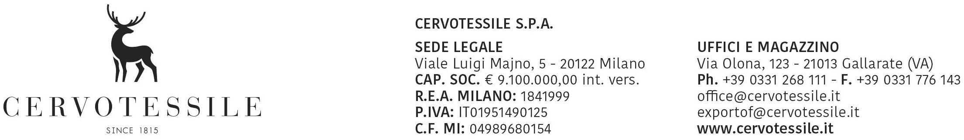

Spettabile
AGENZIA DELLE DOGANE

Oggetto: Domanda di emissione certificato A.TR per merce destinata in TURCHIA

Con la presente la scrivente Societa’ conferisce mandato ed autorizzazione al UBV GROUP SPA, nostra rappresentante in Dogana per effettuare le formalita’ doganali di esportazione della merce relativa alla nostra fattura n. 16006567 del 10/05/2016, a richiedere per nostro conto l’ emissione del certificato di circolazione “A.TR” .

Si dichiara che la merce descritta nella citata fattura, salvo indicazione contraria, soddisfa i requisiti dello Status di “merce comunitaria” ai sensi dell’art. 4 del Reg. CEE n. 2913/92.

Gallarate, 10/05/2016

In fede

